**前端**

**1.界面以及功能**

**1.登录注册界面**

**1.注册界面**

**2.用户登录界面**

**3.管理员登录界面**

**2.用户界面**

**1.主页**

**2.关键字**

**3.分类**

**4.可视化**

**5.用户设置界面**

**3.管理员界面**

**1.新闻管理**

**2.网站管理**

**3.用户管理**

**4.添加新闻**

**5.新闻编辑界面**

**6.重设用户密码界面**

**1.登录注册界面：**

**1.注册界面：**

注册时会有相应的登录验证，包括昵称不能为空，长度为2-20位，不包含特殊字符，手机号位数验证以及密码为6-20位的字母与数字组合。如果符合才可以写入数据库并完成注册，完成注册后会跳转至登录界面。

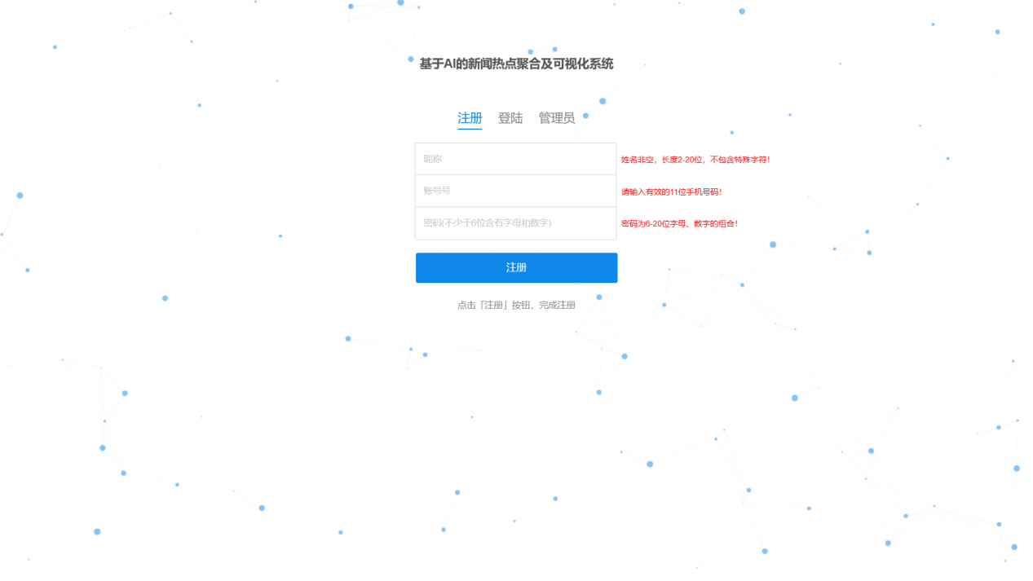

**2.登录界面：**

登录时账号即为手机号，也有与注册相同的手机号验证与密码验证，普通用户在通过验证后可以进入用户界面。

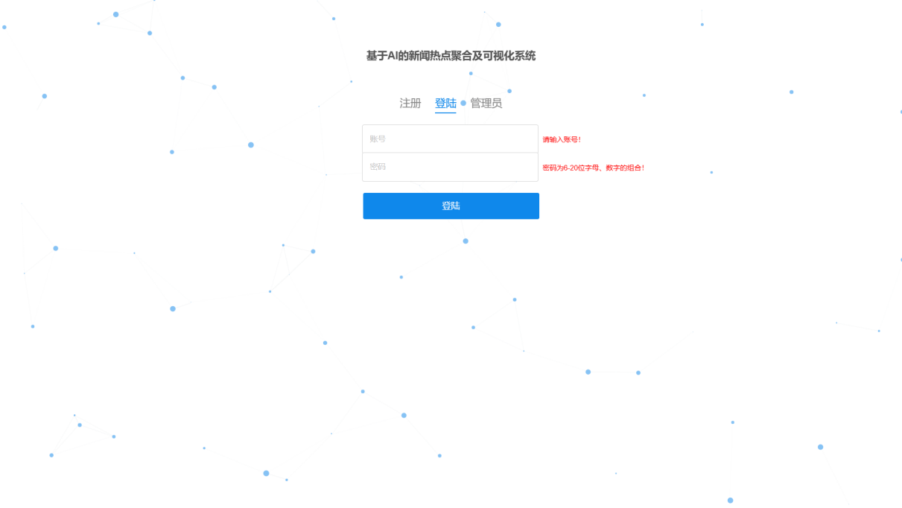

**3.管理员登录界面：**

管理员只需验证管理员密码即可完成登录，管理员密码为admin123456，密码输入验证法则与用户登录验证法则相同。

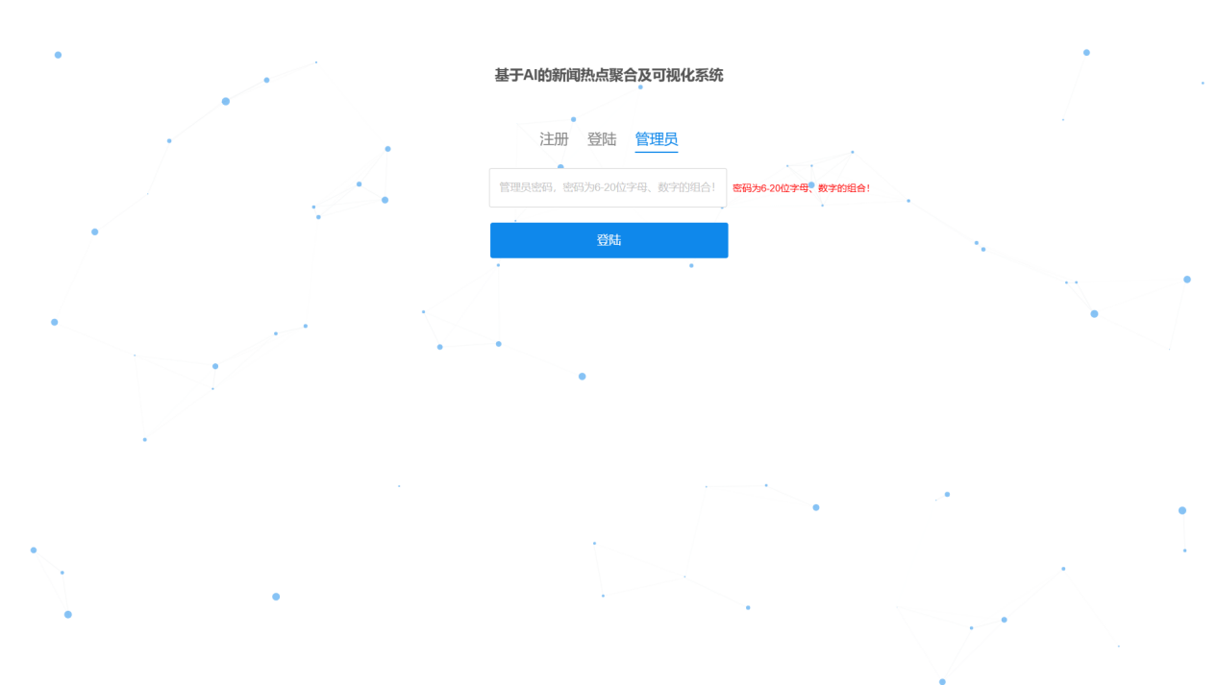

1. **用户界面**

用户可以通过点击左上角的用户昵称进入用户设置界面，也可以通过点击右上角的按钮实现主页，关键字，分类，可视化页面的切换。

**1.主页**

主页主要显示目前爬取的目标网站最新的新闻内容，其中包括新闻标题，新闻摘要，ai分析得出的最多五个关键词，以及ai得出的新闻分类，每一页展示三个新闻，可以通过翻页按钮翻页。可以通过点击对应的新闻跳转到新闻来源，也可以通过点击新闻上方的新闻网来在不同的新闻来源之间切换。

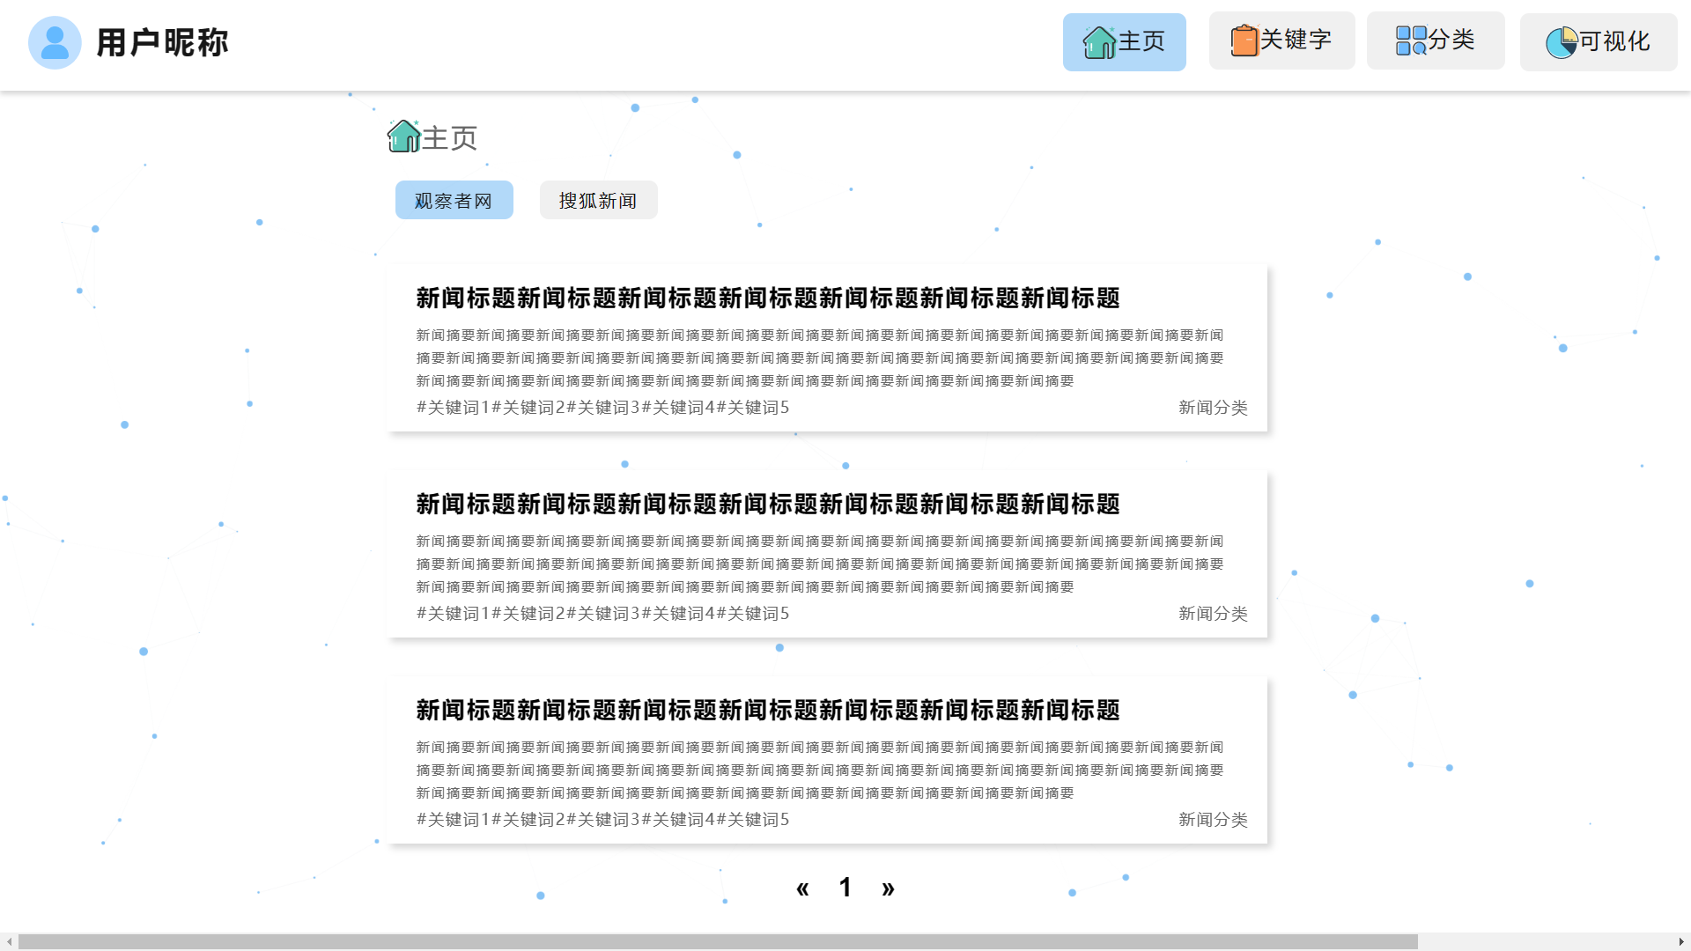

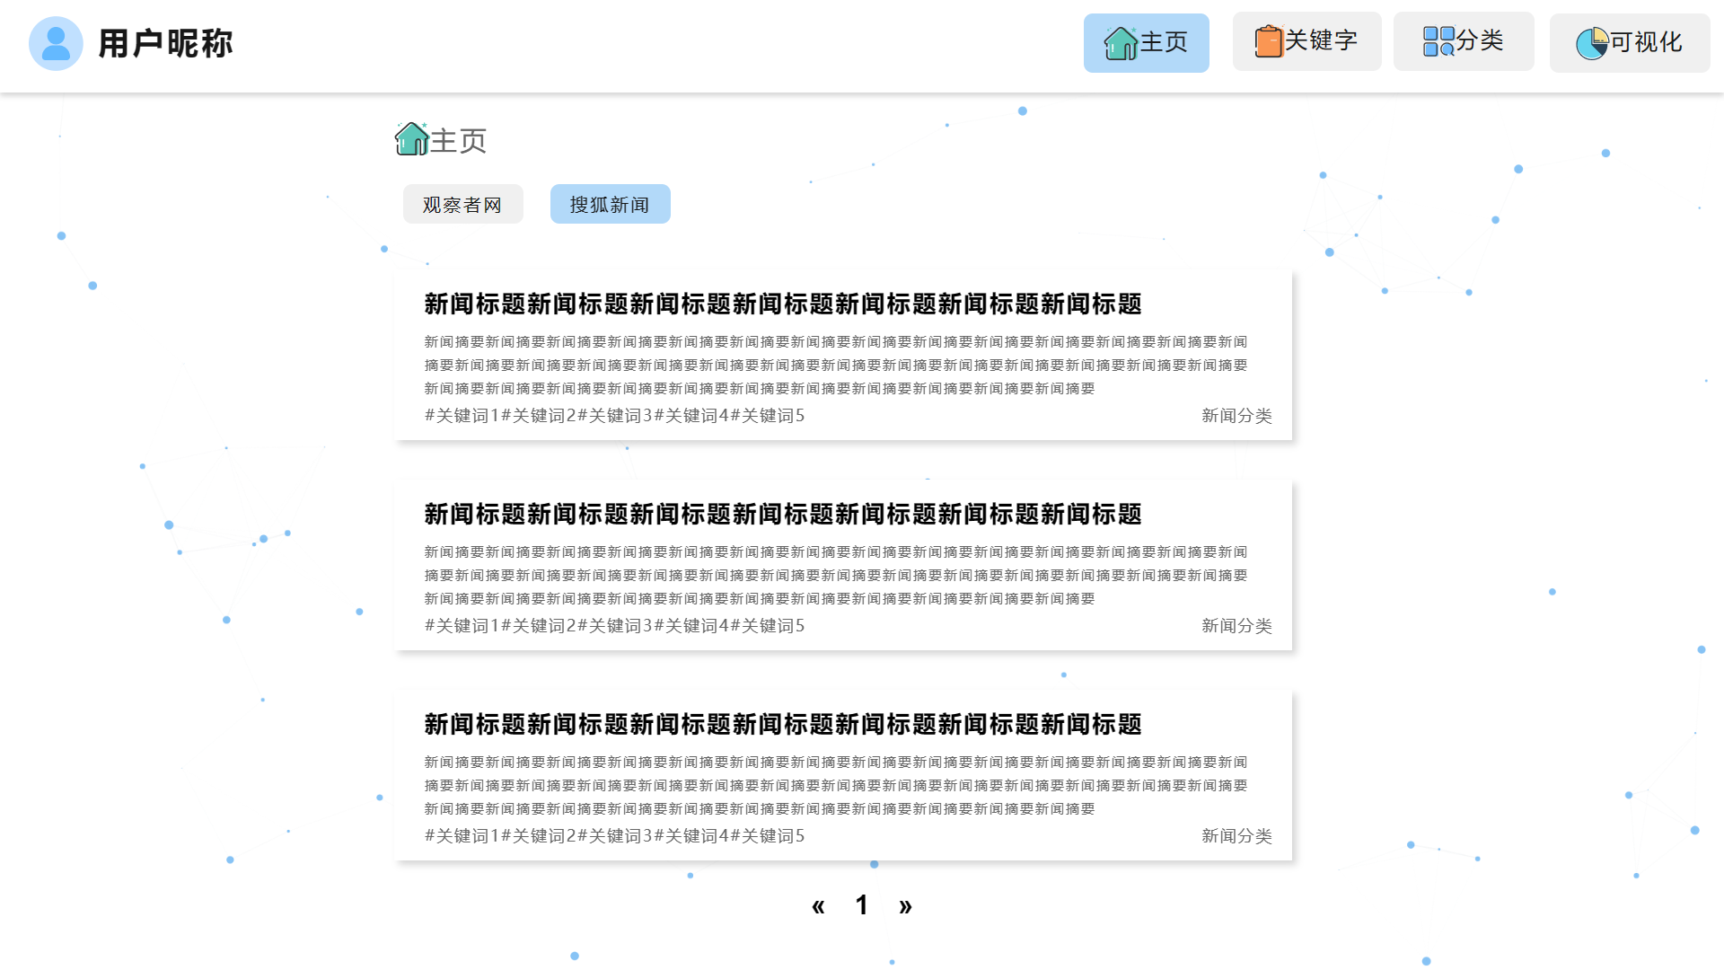

**2.关键字**

关键字页面将显示目前热词的词云，词的热度越高，词云中对应词的大小越大，可以通过点击可以通过点击词云上方的新闻网来在不同的新闻来源之间切换。

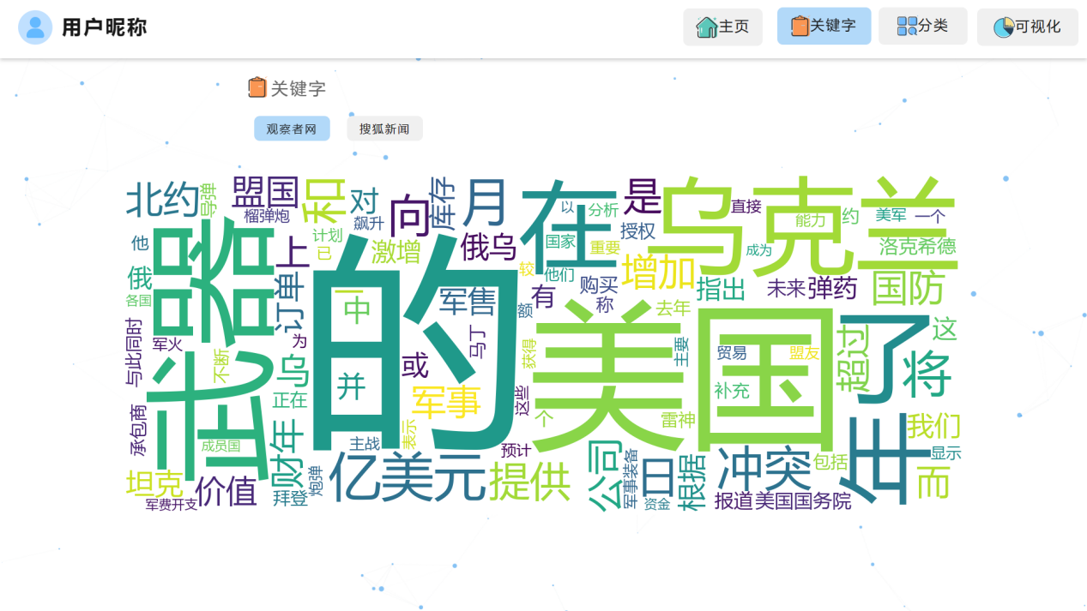

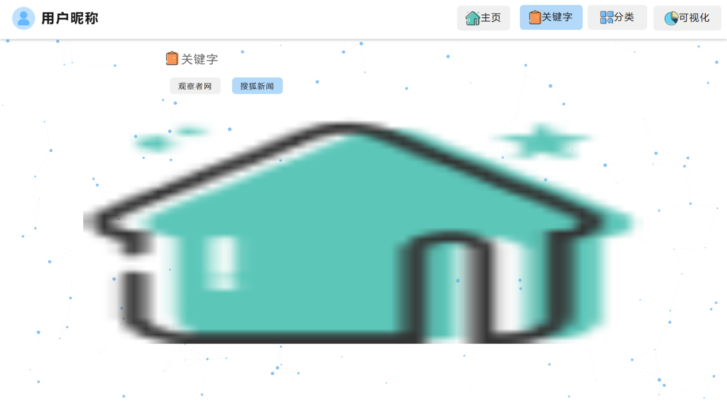

3.**分类**

分类通过ai分析对新闻分析得出分类，其中分类包括国际，体育，娱乐，社会，财经，时事，科技，情感，汽车，教育，时尚，游戏，军事，旅游，没事，文化，健康养生，搞笑，家居，动漫，宠物，母婴育儿，星座运势，历史，音乐等。

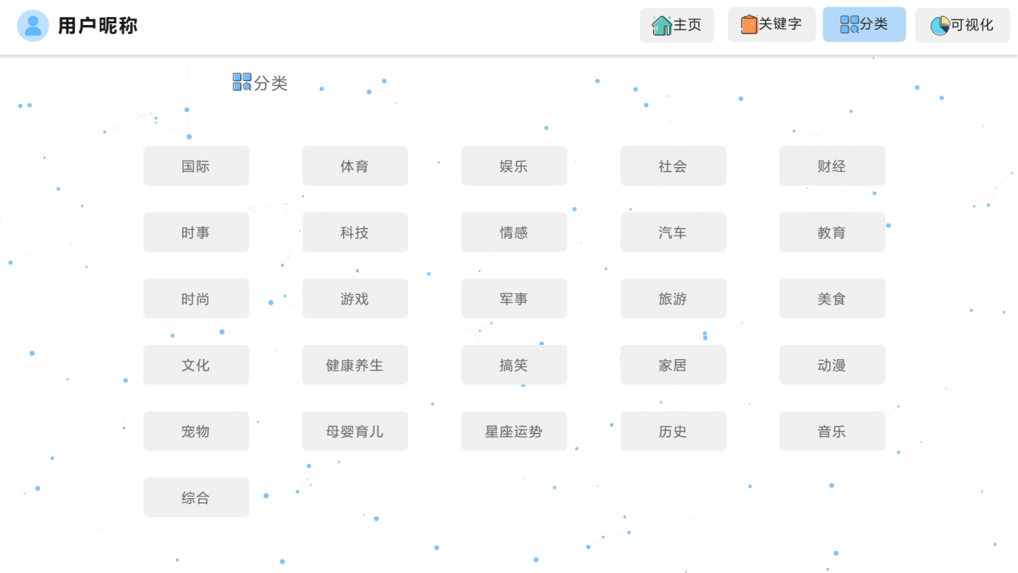

通过点击其中的分类将会跳转到对应分类下的新闻预览界面，新闻预览界面与主页相似，会显示对应的新闻分类，新闻标题，新闻摘要以及ai分析出的最多五个关键词，通过点击对应的新闻可以跳转到新闻的原界面，也可以通过下面的翻页查看更多的相同分类的新闻。

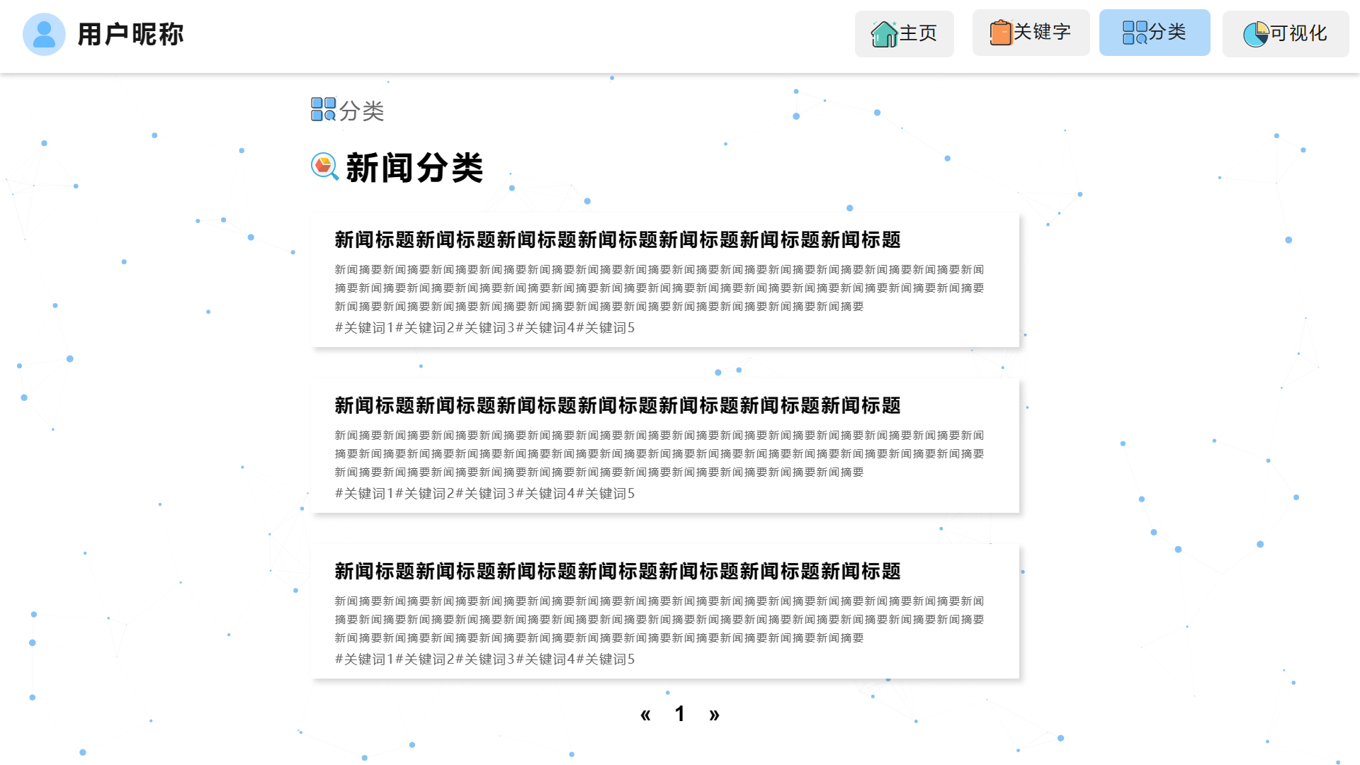

4.可视化

可视化可以将今日热点新闻的关键词按照热度排列，显示并输出相应的热度，其中热度既为新闻点击量，可以通过点击不同的新闻来源查看不同新闻网站的热词。

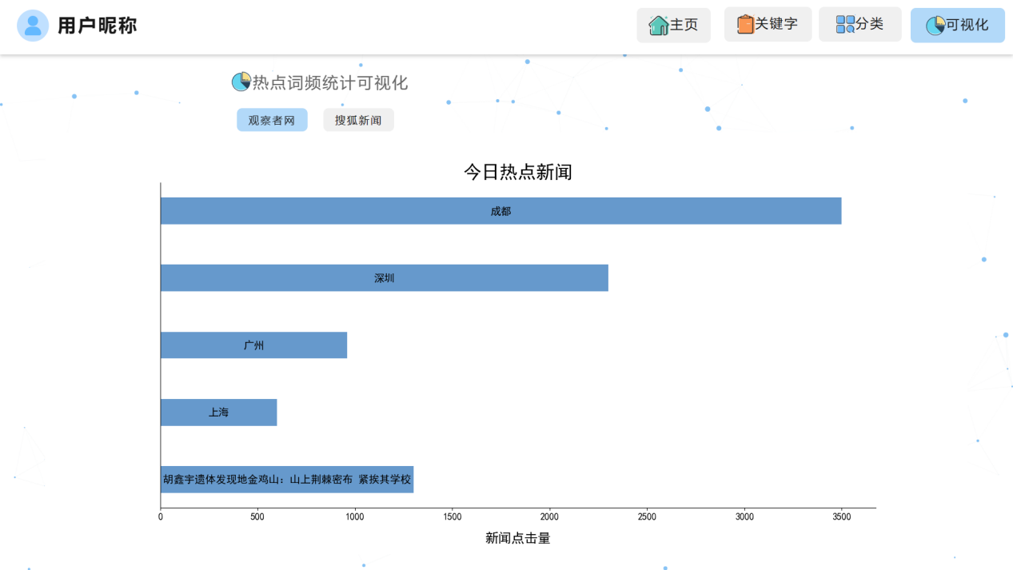

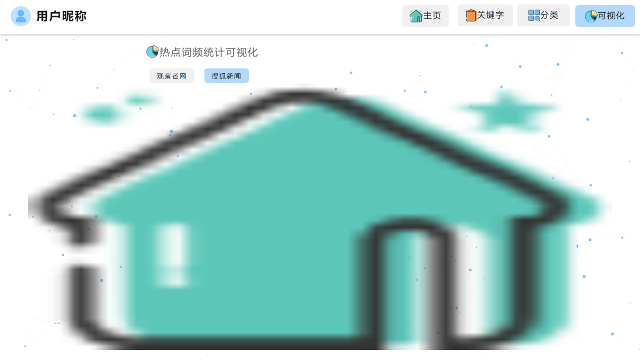

5.**用户设置界面**

用户在用户界面时可以通过点击左上角的头像和昵称来进入用户设置界面，在用户界面，用户可以修改自己的密码，密码在修改后点击修改密码进行验证，如果验证通过则完成修改密码，如果验证不通过，则无法修改密码，密码还是原密码。用户可以通过点击注销账号来删除自己的账户，账户一旦删除，所有用户信息都会丢失。用户可以在用户设置界面通过点击左上角的用户昵称来退出登录，退出登录和注销账户都将会返回登录界面。

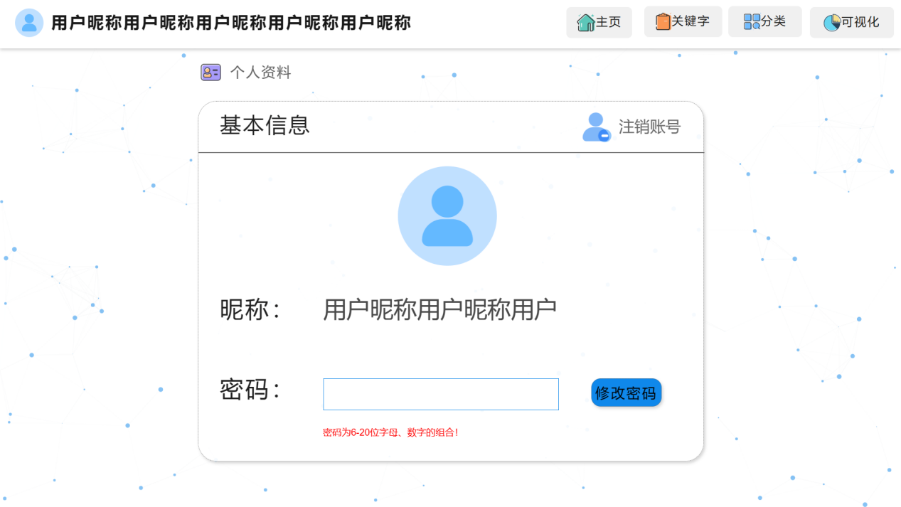

**3.管理员界面：**

**1.新闻管理界面：**

管理员可以在新闻管理界面编辑或删除新闻的信息，包括新闻标题，新闻关键字，新闻摘要以及新闻分类，点击编辑可以跳转到编辑界面，点击删除可以删除对应的新闻，也可以通过下面的翻页查看其他更多新闻。

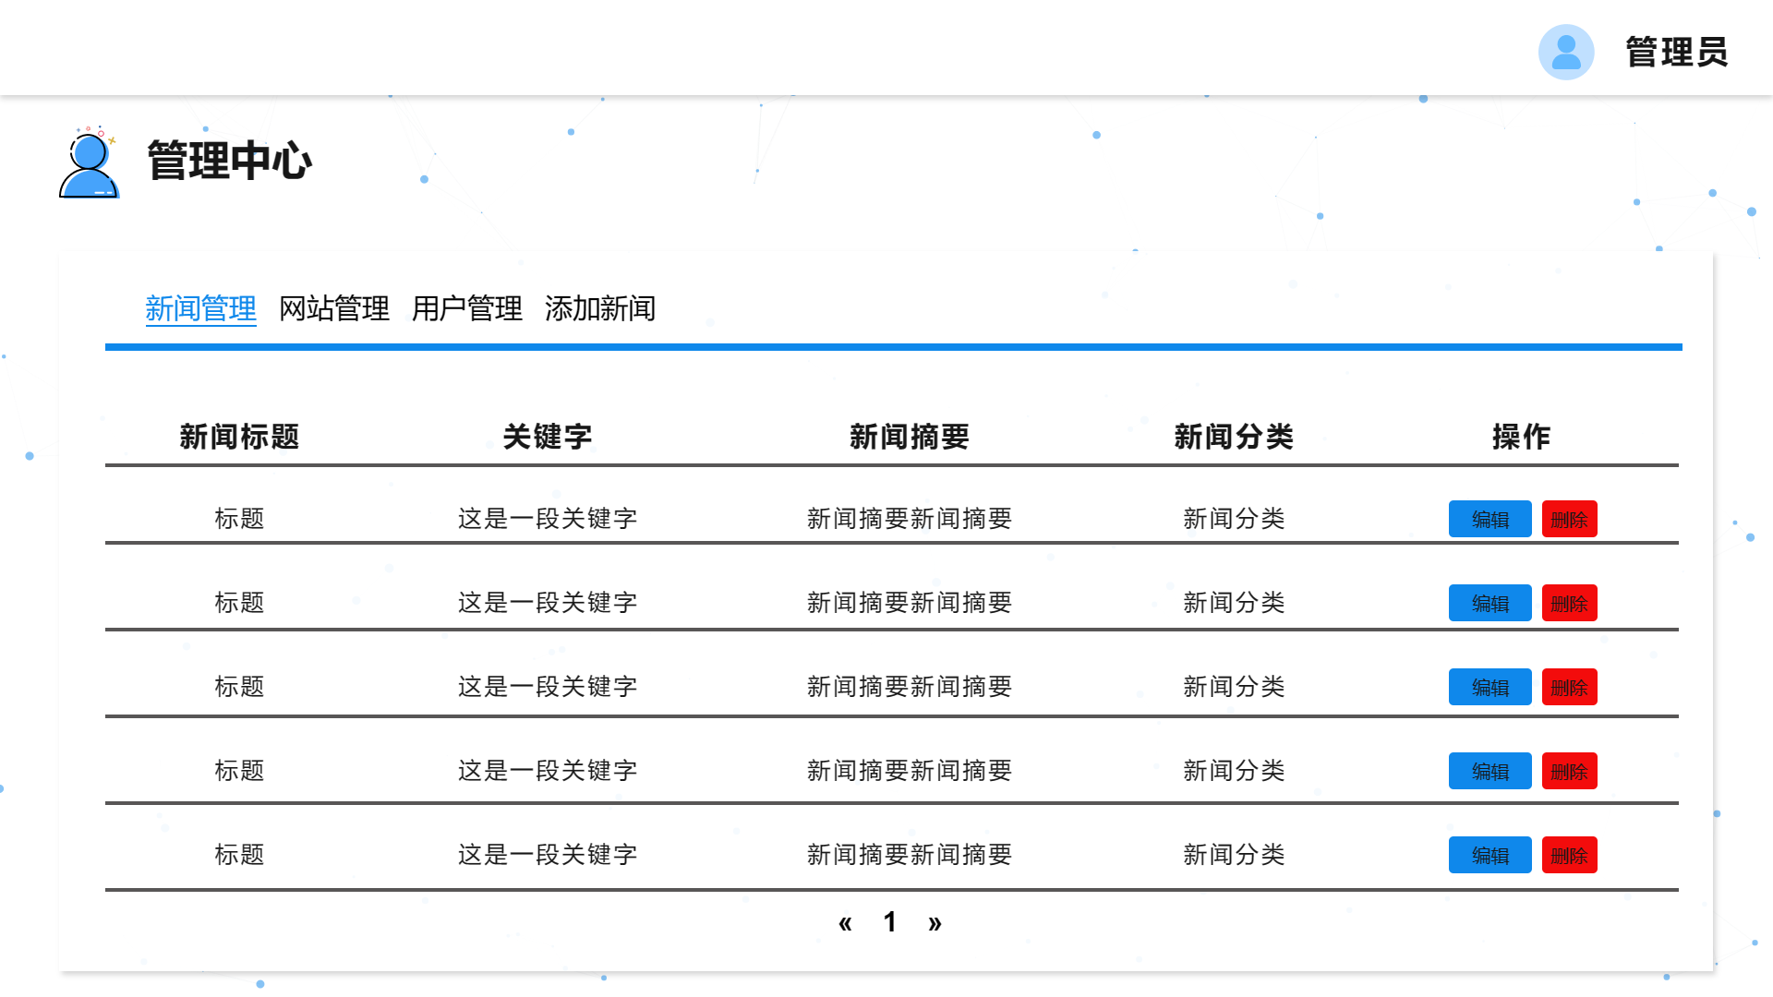

**2.网站管理**

管理员可以在此界面编辑或删除新闻的信息，包括网站名称和对应新闻的url地址，点击编辑可以跳转到编辑界面，点击删除可以删除对应的新闻，也可以通过下面的翻页查看其他更多新闻。

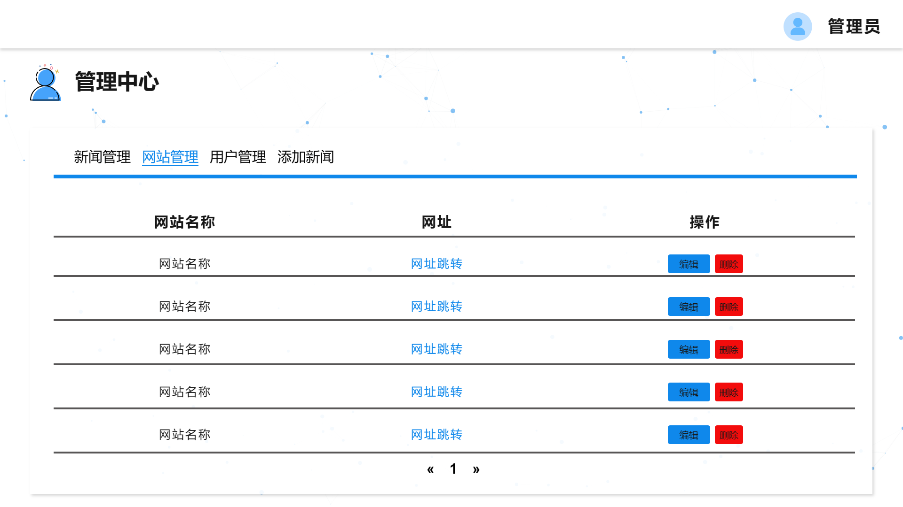

**3.用户管理**

管理员可以在此界面删除用户或更改密码，点击重设密码可以跳转到重设用户密码界面，点击删除可以删除对应的用户，也可以通过下面的翻页查看其他更多用户。

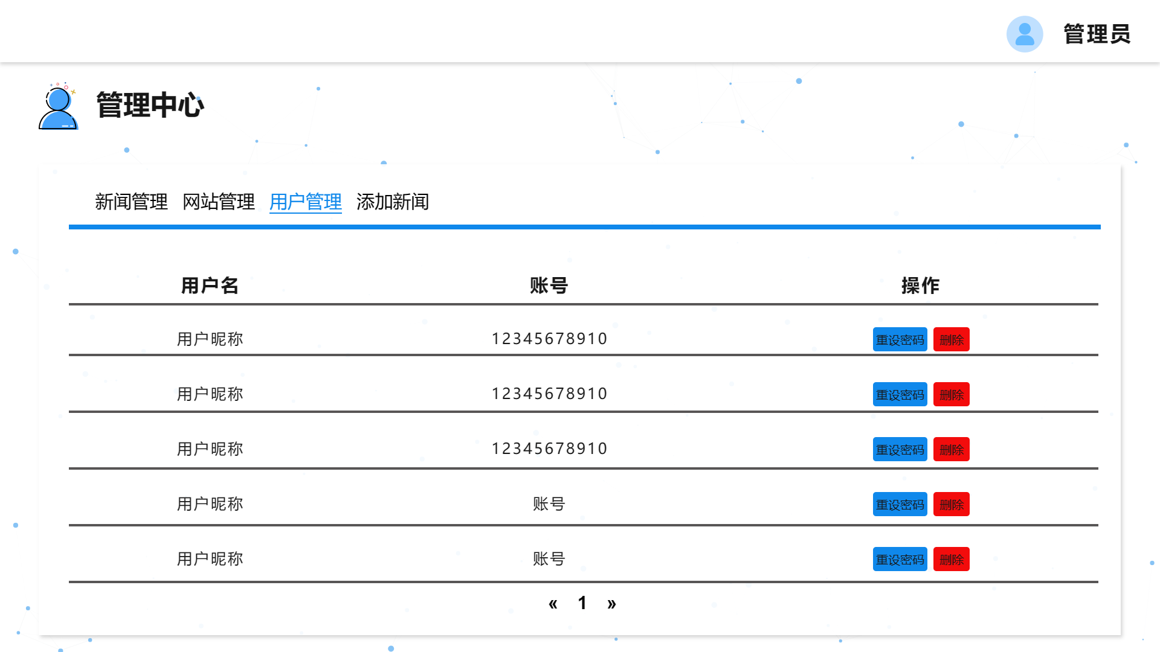

**4.添加新闻**

管理员可以在此界面在数据库中添加新闻，添加的内容包括新闻标题，关键词，新闻摘要，新闻分类，新闻网址，新闻的url。

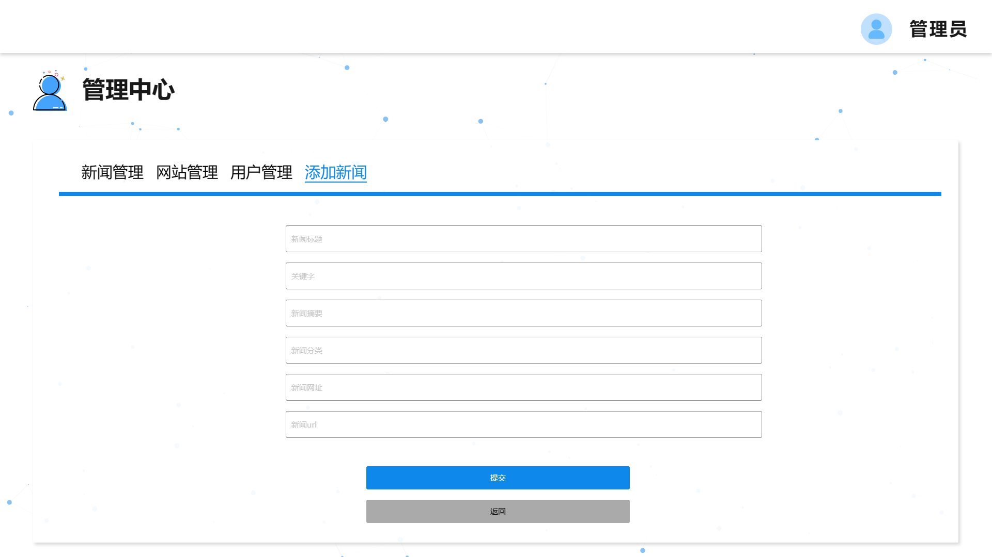

**5.新闻编辑界面**

与新闻添加界面相同，如果提交的栏目为空则默认表示不更改

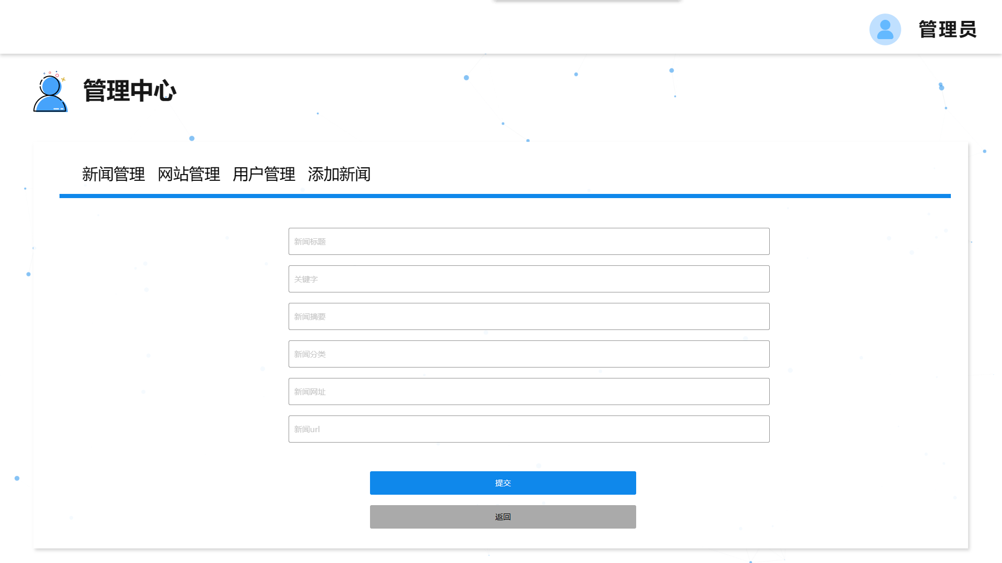

**6.用户密码修改界面**

在此界面，管理员可以修改用户的密码，其中密码也必须要符合要求，否则无法提交修改

